مُلخّص مادة امتحان الشهرين الفصل الثاني
المستوى الثاني.
________________________________________________________
- هذا الملخص لمساعدة الطالب على دراسة وفهم مادة الفترة الأولى.
- دراسة من الكتاب في الدروس التالية: ( وطنٌ يسكنُ فينا+ النّمرُ والحطاب+ نبني ونبني+ العصفورة والأفعى + في مدينة الخليل+ صباحٌ جديد ) بالإضافة إلى مادة الدفتر وأوراق العمل السابقة.
- وسوف يتم عرض مجموعة من النماذج للاختبارات التي تساعد على فهم نمط الدراسة وصورة الامتحان.

القسم الأول:
(المُطالعة والنّصوص)

- اختبار (1)

السؤال الأول: اقرأ الفقرة التالية ثم أجب عن الأسئلة التي تليها:
اتّفقَ ياسر وأُختهُ عبير على الْمشاركةِ في مسابقةٍ صحفيةٍ، لكتابةِ مقالةٍ عن فلسطين.
عبير: ماذا سنكتبُ في الْمقالة؟
ياسرٌ: سنكتبُ عن الْوطن الذي يسكنُ فينا، ولا نسكنُ فيه.

- ما هيَ المسابقة التي اتفقَ ياسر وأخته على المشاركةِ فيها؟
___________________________________________________

- ما موضوعُ المقالةِ الصّحفية؟

- استخرج من الفقرة التالية ما يلي:
اسم علم مُذكّر | _____________
اسم علم مؤنث | _____________
لاماً قمريّة | _____________
فعلاً مُضارعاً | _____________
مُضاد كلمة اتّفقَ | _____________
مُرادف كلمة يسكنُ | _____________
همزة َوصل | _____________

السؤال الثاني:
حلل الكلمات التالية:

- المُشاركة

- فِلسطين

- سنكتُبُ

السؤال الثالث:
رتّب الكلمات التالية للحصول على جُملٍ تامة:
- الوطن، عن، سنكتبُ، الذي، فينا، يسكنُ.
.........................................................................................
- عن، وطنٍ، كيفَ، سنكتبُ، فينا، فيهِ، يسكن، ولا، نسكنُ ؟
........................................................................................

السؤال الرابع:
انسخ الجمل التالية بخطّكَ الجميل:
فلسطينُ الحبيبةُ كيفَ أحيا بعيداً عن سهولكِ والهضاب.
...................................................................................................

اختبار (2)
السؤال الأول:
اقرأ الفقرة التالية ثم أجب عن الأسئلة التي تليها:

مشى نمرٌفي الْغابةِ مُتكبّراً يقولُ: أنا الْأقوى. سَمِعهُ قردٌ كانَ يقفزُ على شجرةٍ، فقالَ لهُ ساخراً: الْإنسانُ أقوى منكَ.

- ما هو عنوانُ الدرس الذي أُخذَ منهُ النّص ؟
_________________________________________________

- كيفَ مشى النّمرُ في الغابة ؟
_________________________________________________

- ماذا قالَ القردُ للنَّمر؟
_________________________________________________

- أستخرجْ من الفقرة التالية ما يلي:
حرفَ جرّ | ...............................
ضدّ كلمة متواضعاً | ...............................
كلمةً تحوى تنوين ضم | ...............................
ضدّ كلمة الأضعف | ...............................
مرادف كلمة مُستهزئاً | ...............................
لاماً قمرية | ...............................
فعلاً مضارعاً | ...............................

السؤال الثاني:
ضع أداة الاستفهام المناسبة في الفراغات:
أينَ / متى / مَن / كيفَ

_________ كان القردُ يقفزُ ؟ | كانَ القردُ يقفزُ على شجرة.
_________ مشى النّمرُ في الغابة ؟ | مشى النّمرُ في الغابةِ مُتكبّراً.
_________ الذي قال أنا الأقوى ؟ | النّمرُ قالَ أنا الأقوى.
_________ ستعود ؟ | سأعودُ بعدَ ساعة.

السؤال الثالث:
ضع الكلمات التالية في جُملٍ من إنشائك:
- الغابة: ___________________________________________
- يقفزُ: ____________________________________________

السؤال الرابع:
صل الكلمات في العمود الأول بما يرادفها في العمود الثاني:

مُتكبّراً |  | مشى
سارَ |  | يكفل
يضمن |  | نتقاتل
نتصارع |  | مغروراً
السؤال الخامس:
انسخ ما يلي بخطّكَ الجميل:
مشى نمرٌفي الْغابةِ مُتكبّراً يقولُ: أنا الْأقوى.
________________________________________________________

اختبار(3)
السؤال الأول:
اقرأ الفقرة التالية ثم أجب عن الأسئلة التي تليها:

سكنَ كريمٌ معَ عائلتهِ في بيتٍ قديمٍ في القُدسِ، ورثهُ أبوهُ عن جدّه، وفي يومٍ حزينٍ، جاءتْ جرافةُ الاحتلالِ؛ لتهدمَ البيتَ،. وقفَ كريمٌ يراقِبها، وقلبهُ يخفقُ حزناً، ها هيَ غرفتهُ تنهارُ حجراً حجراً، ويتصاعدُ الغبارُ منها، ويتناثرُ الرّكام.
ما هيَ إلّا ساعاتٌ حتى أصبحَ البيتُ ركاماً من الحجارةِ والتّراب، وصعدْت الجرّافةُ على ما بقيَ من البيت. تركَ كريمٌ المكانَ وفي عينهِ دمعةٌ.

- أينَ صعدتْ جرّافةُ الاحتلال ؟
_________________________________________________

- عن من ورثَ كريم بيته ؟
_________________________________________________

- أصبحَ البيتُ ركاماً من ................... ( الحِجارة / الرّمل / الطّوب )

- سكنَ كريمٌ في بيتٍ قديمٍ في ................. ( القُدس / الخَليل / رامَ الله )

- استخرجْ من الفقرة التالية ما يلي:
كلمة تنتهي بتاء مربوطة | ...............................
جمع كلمة ساعة | ...............................
كلمةً تحوى تنوين فتح | ...............................
مضاد كلمة نزلت | ...............................

السؤال الثاني:
أكتب مضاد ما تحته خط:

- صعدت الجرّافةُ على ما بقيَ من البيت. (.......................)
- إن هدمَ العدوُّ لنا بيتاً، فسنبني بيوتاً . (.......................)
- سكنَ كريمٌ في بيتٍ قديمٍ في القدس. (.......................)
- وهناكَ الغُرفةُ التي وُلدَ فيها. (.......................)
السؤال الثالث:
صنّف الكلمات التالية وفقَ الجدول:
دمعة | جرّافة | البيت | الحجارة | أصبحت | ساعات

تاء مربوطة | تاء مبسوطة

السؤال الرابع:
عبّر عن الصورة التالية بجُملةٍ من إنشائك.
_________________________________________________________

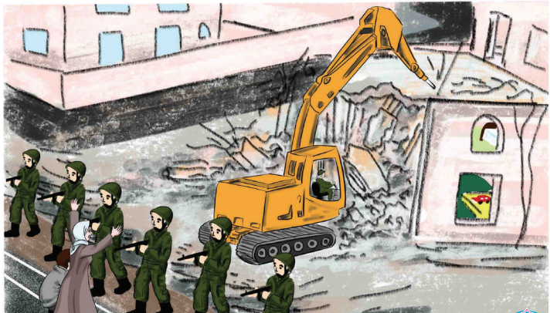

اختبار (4)
السؤال الأول:

اقرأ الفقرة التالية ثم أجب عن الأسئلة التي تليها:

ذهَبتْ عُصفورةٌ إلى حمامةٍ تقفُ على غصنِ شجرة، وقالت لها: يا صديقتي، كلّما فقسَ بيضي، وكَبُرت فِراخي جاءت أفعًى كبيرةٌ، وصعِدت على الشّجرةِ، وأكلتْ الفراخَ والبيض.

- ماذا تفعلُ الأفعى ببيضِ العُصفورة؟
_________________________________________________

- أينَ كانت تقفُ الحمامة ؟
_________________________________________________

- أصبحَ البيتَ ركاماً من ................... ( الحجارة / الرمل / الطّوب )
- سكنّ كريمٌ في بيتٍ قديمٍ في ................. ( القدس / الخليل / رام الله )
- أستخرجْ من الفقرة التالية ما يلي:
كلمة تنتهي بتاء مبسوطة | ...............................
كلمة بها مدّاً بالألف | ...............................
مرادف كلمة فرع | ...............................
مضاد كلمة صغيرة | ...............................

السؤال الثاني:

ضع الكلمات التّالية في جملٍ من إنشائك:

- حمامة: _______________________________________

- صديقتي: ______________________________________

السؤال الثالث:

رتّب الكلمات التالية لتكوين جُمل مفيدة:
- على / الشجرة / أفعي / صعدت
............................................................................................

- مُحسن / في / يلعب / الملعب .
...........................................................................................

اختبار (5)

السؤال الأول:

اقرأ الفقرة التالية ثم أجب عن الأسئلة التي تليها:

دَخلا الحَرَم، وَ صَلَّيا ركْعتينِ للهِ تعالى، قال عدنان: ما أَجمَلَ أَن يَعودَ الإِنسانُ إِلَى وَطَنهِ بعدَ طولِ غِياب.

- كم ركعةً صلّت علياء في الحرم الإبراهيمي؟
_______________________________________________________

- أينَ صلّت علياء وخالها عدنان ؟
_______________________________________________________

السؤال الثاني:
ضع/ي الضمائر المنفصلة (هو/ هي) في مكانها المناسب:

............ طالبٌ | ............ طالبةٌ
............ طبيبٌ | ............ طبيبةٌ
............ مُعلّمٌ | ............ معلّمة
............ شرطيّ | ............ شرطيةٌ

السؤال الثالث:
نختار الكلمة المناسبة ( هو،هي ) ونكتبها في الفراغ:
- ____________ صديقٌ مخلصٌ
- ____________ بنتٌ لطيفةٌ
- ____________ حارسٌ أمينٌ
- ____________ تلميذةٌ ذكيةٌ

السؤال الرابع:
نُدخل (ال) التعريف على الكلمات الآتية:

شارع | صناعة | سائح | رجل | دليل
_________ | _________ | _________ | _________ | _________

القسم الأول:
(القواعد)
- أسماء الاستفهام
تذكير:
- إذا كانت الإجابة تدل على (زمان) فإن اسم ااستفهام المناسب هو متى.
- أما إذا كانت الإجابة تدلّ على (مكان) فإن اسم الاستفهام المناسب هو أين.
- أما إذا كانت الإجابة تدلّ على (فاعل) فإن اسم الاستفهام المناسب هو من.

ضع اسم الاستفهام المناسب (أين، متى، من) ونكتبها في الفراغ:
ذهبَ ياسر إلى صفد. | _______ ذهبَ ياسر؟
نزح جدي عن عكّا سنة النكبة. | _______نزح جدي عن عكّا ؟
تسكنُ عبير في المخيّم. | _______ تسكنُ عبير؟
زارت عبيرُ جدتها يوم الجمعة. | _______ زارت عبيرُ جدته ؟
كتب ياسرٌ مقالة عن فلسطين. | _______ كتب مقالة عنفلسطين ؟
رسمت المعلّمة لوحة جميلة. | _______ رسمت لوحة جميلة ؟

- اللام القمرية واللام الشمسية
تذكير:
- اللام الشمسية تُكتب ولا تُلفظ
- اللام القمرية تكتب وتلفظ.

صنّف الكلمات إلى لام شمسية ولام قمرية:
الْجليل | التّمر | السّماء | الْمساء | الدّلو | الْعمر

اللام الشمسية | اللام القمرية

- حروف الجر
نختار الكلمة المناسبة (في، على) ونكتبها في الفراغ:
- سكنَ كريمٌ مع عائلتهِ ________بيتٍ قديمٍ في القدس.
- صعدت الجرّافةُ________ ما بقيَ من البيت.
- مسحَ الأبُ بيدهِ ________ رأس ابنه.
- صلّى هُشامٌ ________ المسجد الأقصى.

النّشاط الثالث: ضَع حروف الْجر التالية في جملٍ مُفيدةٍ:
- إلى: ________________________________________________

- في: ________________________________________________

- مِنْ: ________________________________________________

- على: _______________________________________________

- الأفعال الماضية والمضارعة
صنّف الأفعال اتالية إلى أفعال ماضية ومضارعة:

مشى | يقولُ | اتفقَ | سنكتبُ | فقسَ | تخافُ
أكلَ | يستنتجُ | تزرعُ | هدمَ | تأكلُ | سكنَ

الأفعال الماضية | الافعال المضارعة

تذكير:
- التاء المبسوطة لا تتغير عند النطق بالسّكون ولا الحركات الأخرى( فتحة، ضمة، كسرة)، مثل: حيواناتْ، حيواناتُ.

- التاء المربوطة تُنطق هاءً عند السكون، وتُنطق تاءً عند الحركات( فتحة، ضمة، وكسرة)، مثل: قطةٌ، قطة.
- التاء المربوطة والتاء المبسوطة

أضع الشكل المناسب (ــــت – ت – ة - ــــة) في الفراغ:

- مَدرســ....
- سَحابـــ....
- ساعــ....
- ذَهَبــ....
- قالـ....
- شَجَر....
- نَحلــ....
- الْغابـــ....

أصنف الكلمات السابقة وفقاً للجدول التالي:

بيت | حديقة | سكنت | وردة | مدرسة | قالت | أكلت | هبة | صالحة | القراءة

التاء المربوطة | التاء المبسوطة

- أقسام الكلام:
تذكير:
تُقسم أقسام الكلام إلى اسم وفعل وحرف

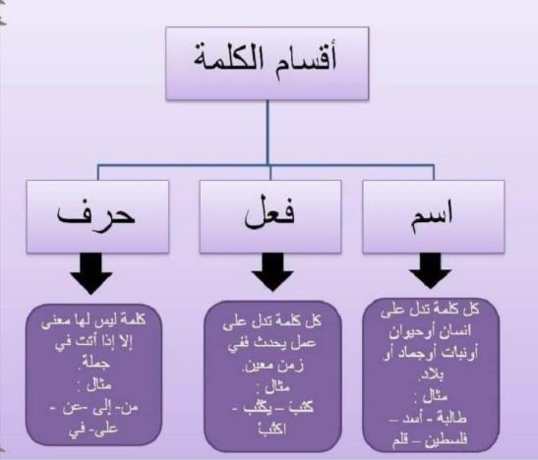

نصنف الكلمات الآتية حسب ما هو مطلوب في الجدول.
(إلى، الجار ، ادرسي ، كرسي، عن ، يجلس، برتقال ، سَبِح ، في، نصوم، كتاب ، من ).

اسم | فعل | حرف

بالتوفيق والنجاح
معلّمتكم: سماح عساف.

